GIẢI ĐÁP CÁC THẮC MẮC CƠ BẢN
***
- Không đăng nhập được?
Trả lời:
TH1: Do chưa vào đúng trang web của trường mình mà đăng nhập ngay ở ngoài trang web chính của PGD
TH2: Vào trang của trường nhưng cũng không đăng nhập được do quá trình đăng nhập sai tên và mật khẩu. Khi đó phải chú ý
Tên đăng nhập là: administrator
Mật khẩu : Do Phòng giáo dục cấp
TH3: Do người quản trị trang web nhà trường tiến hành đổi tên đăng nhập. Hiện tại trang web chỉ chấp nhận tên đăng nhập là administrator
- Đã xuất bản bài viết nhưng cũng không thấy bài viết hiện ra khi kích chọn thấy báo lỗi?
Trả lời:
TH1: Do chưa xuất bản đúng. Làm đúng phải là: Biên soạn xong nhấn Save sau đó hiện danh sách tin đang biên tập \ Đưa con chuột lên danh sách tin đó hiện ra bảng lựa chọn \ Chọn mục “Xuất bản” \ cuối cùng nhấn chọn “Xuất bản” để hoàn thành
TH2: Mặc dù đã xuất bản nhưng tin vẫn không hiện được lúc nay do chưa chọn đúng chuyên mục là “Tin tức nhà trường”. Tiến hành sửa lại tin đã xuất bản và chọn lại chuyên mục.
- Ảnh đại diện quá to so với quy định choán hết màn hình không thể đọc được trang web?
Trả lời:
Do đặc thù trang web nên việc chọn ảnh đại diện có khác kích thước so với ảnh trong tin bài. Qua kiểm tra Phòng giáo dục nhận thấy lỗi này gặp rất nhiều. Các bước thực hiện như sau:
B1: Chỉnh lại kích thước ảnh đại diện là 600x400
B2: Vào sửa lại tin bài viết chọn lại ảnh đại diện sau đó lưu lại
- Khi đọc tin bài đã xuất bản có hiện tượng load rất chậm không hiểu vì sao mặc dù tốc độ mạng rất tốt?
Trả lời:
Hiện tượng này do không chỉnh kích thước ảnh trước khi chèn vào bài viết. Khắc phục bằng cách xóa ảnh cũ đi. Tiến hành chỉnh sửa ảnh theo kích thước chuẩn của Phòng giáo dục là 800x600 ( mục đích về sau có in ảnh vẫn có thể sử dụng được).Tiến hành chèn lại trong bài viết.
- Không thể tìm thấy ảnh load lên trong quá trình chèn vào bài viết?
Trả lời:
Do không gian lưu ảnh chật chội nên khi tải ảnh lên cần hết sức lưu ý. Chọn thư mục chứa ảnh co ít ảnh nhất hoặc phải nhớ nơi lưu ảnh. Tải ảnh nào lên thì chèn ngay ảnh đó hoặc tải lên toàn bộ rồi chọn chèn ảnh.
6. Không chèn được file Flash vào trong bài viết?
Trả lời:
TH1: Do thực hiện không đúng lệnh gán file Flash. Thực hiện như sau:
B1: Tải file Flash lên mục tài nguyên trong phần tài liệu
B2: Copy đường dẫn file tải lên
B3: Dán vào đoạn mã lệnh sau:
<div><object width="480" height="300"> <embed src="http://quangyen.quangninh.edu.vn/WebParts/Document/Layout/DownloadDocument.ashx?id=713" width="480" height="300" quality="high" pluginspage="http://www.macromedia.com/go/getflashplayer" type="application/x-shockwave-flash" menu="false" wmode="transparent"></embed></object></div>
B4: Lưu và xuất bản
TH2: Đã xuất bản rồi nhưng File flash không hiện ra. Do chưa xóa hết.
- File Flash được định trước về dài và rộng sau đó thay đổi độ dài và rộng trong đoạn code trên
- Nếu Flash không hiện lên do làm 2 lần và đoạn mã thành

<div><object style="visibility: hidden;" width="640" height="100"> <embed src="/WebParts/Document/Layout/DownloadDocument.ashx?id=672" quality="high" pluginspage="http://www.macromedia.com/go/getflashplayer" type="application/x-shockwave-flash" menu="false" wmode="transparent" width="640" height="100"></object></div>
Sửa lại là được:
<div><object style="visibility" width="640" height="100"> <embed src="/WebParts/Document/Layout/DownloadDocument.ashx?id=672" quality="high" pluginspage="http://www.macromedia.com/go/getflashplayer" type="application/x-shockwave-flash" menu="false" wmode="transparent" width="640" height="100"></object></div>

7. Không đưa được danh sách học sinh lên trang web?
Trả lời:
Phải copy định dạng của dòng đầu tiên xuống danh sách vừa copy vào
B1: Tạo tên các lớp trên trang web
B2: Tải file mẫu về
B3: Mở file bằng office 2007 hoặc 2003 nhung dùng phần mềm đọc 2007 trên 2003
B4: Để nguyên dòng mẫu, Copy danh sách vào trong file excel đó mỗi lớp 1 file tuyệt đối không thay đổi tên file là DanhSachHS.xlsx .Phải copy định dạng của dòng đầu tiên xuống danh sách vừa copy vào
B4: Upload file
File kèm theo:
8. Đưa video vào trang web không phải lên diễn đàn?
Trả lời:
Thực hiện như sau:
B1: Dùng phần mềm đổi đuôi file video sang .FLV hoặc file Flash
B2: Upload lên
B3: Chèn vào bài đăng tin thông qua nút Chèn video trên thanh công cụ nếu là Flash thì dán trực tiếp.
9. Chèn video từ Youtube như thế nào?
Trả lời:
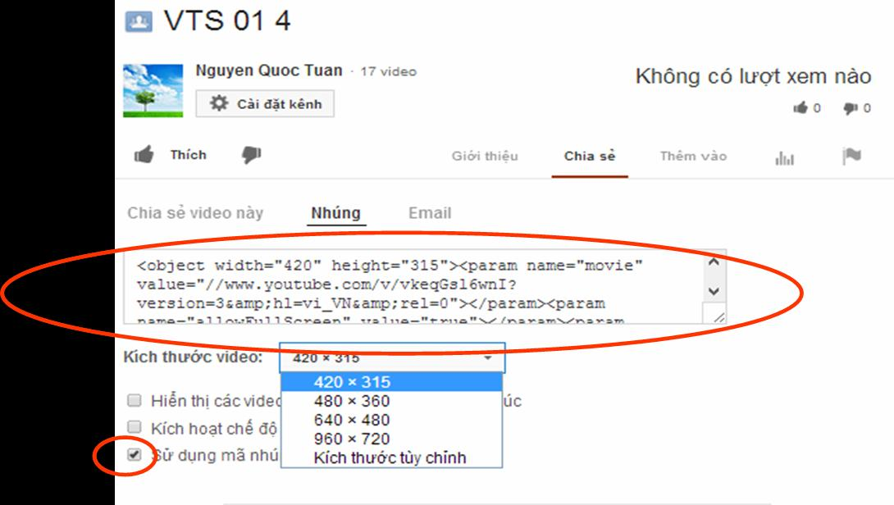
B1: Tạo và tải video lên Youtube
B2: Kích chọn chia sẻ
B3: Chọn nhúng \ Kích chọn sử dụng mã nhúng \ Copy dán vào Webpad Cushtml

10.Mẫu nhân sự như thế nào?
Trả lời:
TH1: Nếu là File word thì làm theo mẫu của PGD
TH1: Nếu làm theo file Excel thì lấy theo mẫu có trong trang web

12. Tại sao trong phần quản lý các tài liệu không được thêm bất kỳ thư mục nào ngoài thư mục tài nguyên?
Trả lời:
Trang web quy định cho thư mục gốc(System) do đó để quản lý tất cả trong 1 thì chỉ tạo một thư mục gốc. Khi trỏ đến thư mục gốc sẽ có toàn bộ thư mục con. Tạo nhiều thư mục gốc sẽ rất khó quản lý.

13. Đăng tải tài nguyên giáo án, danh sách học sinh, danh sách lớp nhân sự, thời khóa biểu, lịch công tác tháng thực hiện có giống nhau không? Thực hiện như thế nào?
Trả lời:
Giống nhau.
B1: Vào quản lý tài liệu
B2: Chọn mục cần đưa thông tin lên
B3: Chọn mục thêm tài liệu: Chỉ cần 02 thông tin Tiêu đề và Tài liệu để đính kèm lên.

14. Flash banner chính kích thước như thế nào?
Trả lời:
Kích thước Banner là 980x150
Mẫu:
15. Flash banner phụ kích thước như thế nào?
Trả lời:
Kích thước Banner là 640x150

